Lima, 07 de octubre de 2026
CARTA N.° 07102026-3-ABS BIENES & SERVICIOS E.I.R.L.
Señores
DEFENSORÍA DEL PUEBLO
Dirección de Atención al Pueblo
consulta@defensoria.gob.pe
Presente.–
ASUNTO: QUEJA contra la Municipalidad Provincial de Huaura – Huacho por vulneración del derecho de petición y negativa a pagar una deuda derivada de la Orden de Compra OCAM-2022-301371-25-0 / 25-1, pendiente desde julio de 2022.
REFERENCIAS:
- Expediente N.° 3000-2024-014374 (registrado el 30/05/2024) y Expediente N.° 3000-2024-014947 (registrado el 06/06/2024) de la Dirección de Atención al Pueblo.
- Nuestra carta a la Defensoría del Pueblo del 24 de mayo de 2024 (Carta N.° 340-2024 ABS BIENES & SERVICIOS EIRL).
- Oficio N.° 003413-2026-PERÚ COMPRAS-DCEME, del 21 de julio de 2026.

De nuestra consideración:
ABS BIENES & SERVICIOS E.I.R.L., con RUC N.° 20608727583, debidamente representada por su Titular Gerente, ABBY GABRIELA BUENO SALDAÑA, identificada con DNI N.° 48054321, se dirige a ustedes a la Defensoría del Pueblo para presentar una QUEJA contra la Municipalidad Provincial de Huaura – Huacho, que desde hace más de tres años se niega a pagarnos por bienes que le entregamos y no responde ninguna de nuestras comunicaciones. Ya acudimos a la Defensoría en mayo de 2024 y hemos cumplido con todo lo que se nos orientó; la Municipalidad sigue sin responder ni pagar.

1. LOS HECHOS
1.1. A través de los Catálogos Electrónicos de Acuerdos Marco de PERÚ COMPRAS (Acuerdo Marco EXT-CE-2021-10), la Municipalidad Provincial de Huaura – Huacho (RUC N.° 20141418557) nos compró cuatro (4) neumáticos para vehículos pesados (Orden de Compra física N.° 000146, del 04/07/2022, y OCAM-2022-301371-25-0 / OCAM-2022-301371-25-1), por S/ 5,223.39.
1.2. Entregamos los bienes el 20 de julio de 2022 (Guía de Remisión EG01-6, con sello de recepción de la Municipalidad) y emitimos la Factura Electrónica E001-17. Más de tres (3) años y dos (2) meses después, no hemos recibido ningún pago.
1.3. La consulta del Expediente SIAF N.° 3619-2022 de la propia Municipalidad muestra que:
- Se registró un giro de S/ 3,482.27 el 26 de enero de 2023 (Documento N.° 0103) que nuestra empresa nunca recibió.
- Se rebajaron S/ 1,741.12 mediante el Memorándum N.° 472-2023-OGAF, sin que se nos notificara penalidad ni motivo alguno.
1.4. En setiembre de 2023, la Gerencia Municipal pidió un informe sobre el estado de pago (Memorándum N.° 000836-MPH/GM) y la Oficina General de Administración y Finanzas lo derivó (Proveído N.° 003811-MPH/OGAF, Expediente N.° 00655163). Luego se nos informó que el expediente se había extraviado.
1.5. PERÚ COMPRAS ha requerido a la Municipalidad en cinco oportunidades y ha verificado que la orden está “ENTREGADA C/CONFORMIDAD RETRASADA”: Oficio N.° 12475-2023-PERÚ COMPRAS-DAM (a la OGAF); Oficio N.° 001886-2024 (14/02/2024, al OCI); Oficio N.° 004143-2024 (26/03/2024, a la Contraloría General de la República); Oficio N.° 006119-2024 (28/05/2024, a la OGAF); y Oficio N.° 003413-2026-PERÚ COMPRAS-DCEME (21/07/2026, al OCI con copia al Alcalde), en el que concluye: “corroborándose el incumplimiento de la Entidad”.
1.6. Hemos enviado más de diez comunicaciones a la Municipalidad, a PERÚ COMPRAS y a la Defensoría del Pueblo desde 2023. La Municipalidad no ha respondido ninguna. Con fecha 07 de octubre de 2026 le hemos cursado un último requerimiento de pago (Anexo 1).

2. HEMOS CUMPLIDO LO QUE LA DEFENSORÍA NOS ORIENTÓ
En los Expedientes N.° 3000-2024-014374 y N.° 3000-2024-014947, la Dirección de Atención al Pueblo nos orientó a: (i) presentar requerimientos de pago ante la Municipalidad; (ii) solicitar la reconstrucción del expediente administrativo; y (iii) si en un plazo de 30 días hábiles no recibíamos respuesta, remitir la documentación a la Defensoría. Hemos cumplido con todo:
Orientación de la Defensoría | Lo que hicimos
Presentar requerimientos de pago ante la Municipalidad | Cartas a la Oficina General de Administración y Finanzas del 13/03/2025 (N.° 13032025), 28/04/2025 (N.° 28042025), 02/07/2026 (N.° 355-2026) y 03/08/2026 (N.° 356-2026), con copia al Alcalde y al OCI, y último requerimiento al Alcalde del 07/10/2026 (Anexo 1).
Solicitar la reconstrucción del expediente | Solicitada expresamente en nuestra carta al Alcalde del 07/10/2026, adjuntando todos los antecedentes (Anexo 1).
Esperar 30 días hábiles | Desde nuestro primer requerimiento del 13/03/2025 han pasado más de dieciocho (18) meses. No hemos recibido ninguna respuesta.
Por ello, remitimos la documentación y solicitamos la intervención de la Defensoría.

3. DERECHOS VULNERADOS
3.1. Derecho de petición. El artículo 2, inciso 20 de la Constitución Política del Perú reconoce el derecho de toda persona a formular peticiones a la autoridad, la que está obligada a dar respuesta por escrito dentro del plazo legal. La Municipalidad no ha respondido ninguna de nuestras cartas desde 2023, en contra de lo dispuesto también por el TUO de la Ley N.° 27444, Ley del Procedimiento Administrativo General.
3.2. Incumplimiento de deberes de la administración. La Municipalidad recibió los bienes y no paga, pese a que la normativa de contrataciones del Estado le obliga a hacerlo en un plazo de días:
- Numeral 171.1 del artículo 171 del Reglamento de la Ley de Contrataciones del Estado (D.S. N.° 344-2018-EF): la Entidad debe pagar “dentro de los diez (10) días calendarios siguientes a la conformidad (…), bajo responsabilidad del funcionario competente”, y “en caso de retraso de pago, el contratista tiene derecho al pago de intereses legales”.
- Numeral 67.3 del artículo 67 de la Ley N.° 32069, Ley General de Contrataciones Públicas: el pago se realiza en un plazo máximo de diez (10) días hábiles luego de la conformidad.
- Numeral 67.4 del artículo 67 de la Ley N.° 32069: constituyen faltas graves de la autoridad de gestión administrativa “el incumplimiento, negación o demora, de manera injustificada, del pago al contratista”, y es falta muy grave que el contratista deba iniciar acciones legales por ello.
3.3. Afectación a una pequeña empresa. Somos una pequeña empresa peruana que cumplió con lo pactado. La negativa de la Municipalidad a pagar, durante más de tres años, nos causa un perjuicio económico directo y desalienta la participación de pequeños proveedores en las compras del Estado.
3.4. Conforme al artículo 162 de la Constitución Política del Perú, corresponde a la Defensoría del Pueblo defender los derechos constitucionales de la persona y supervisar el cumplimiento de los deberes de la administración estatal.

4. LO QUE SOLICITAMOS
- Que se admita la presente queja y se le asigne un número de expediente.
- Que la Defensoría del Pueblo intervenga ante la Municipalidad Provincial de Huaura – Huacho para que responda nuestras comunicaciones y cumpla con el pago de S/ 5,223.39 más intereses legales.
- Que se recomiende a la Municipalidad atender nuestra solicitud de reconstrucción del expediente y que informe el destino del giro de S/ 3,482.27 registrado en el SIAF y el sustento de la rebaja de S/ 1,741.12.
- Que se nos informe las acciones adoptadas.
Atentamente,
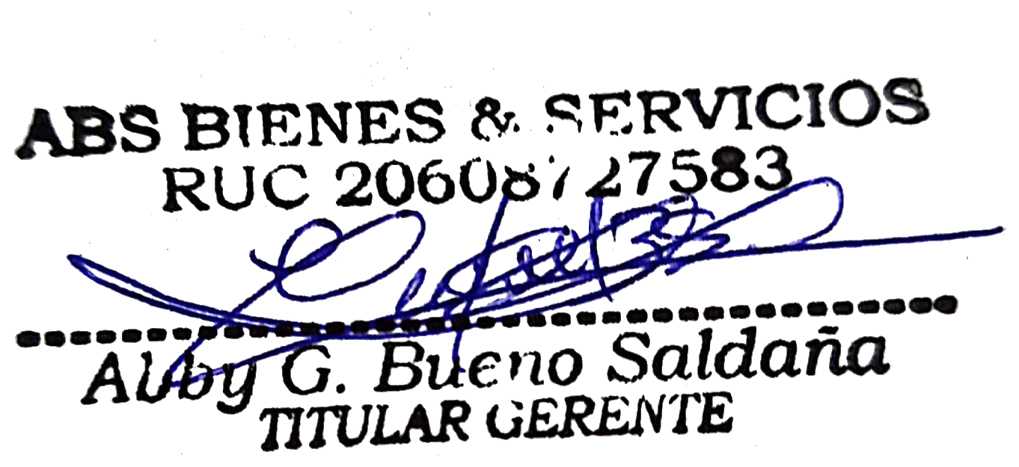
ABBY GABRIELA BUENO SALDAÑA
DNI N.° 48054321
Titular Gerente
ABS BIENES & SERVICIOS E.I.R.L. – RUC N.° 20608727583
Domicilio: Calle Giuseppe Verdi N.° 951, Urb. Primavera, Trujillo, La Libertad
Correo: abs.comercial2@gmail.com · Celular: 986045123
ANEXOS:
- Anexo 1: Carta N.° 07102026-1-ABS BIENES & SERVICIOS E.I.R.L. dirigida al Alcalde de la Municipalidad Provincial de Huaura – Huacho, del 07/10/2026, con sus anexos (orden de compra, guía de remisión con sello de recepción, factura, carta de autorización de abono, consulta SIAF, expediente interno y oficio de PERÚ COMPRAS).
- Anexo 2: Carta N.° 340-2024 a la Defensoría del Pueblo, del 24/05/2024.
- Anexo 3: Oficio N.° 003413-2026-PERÚ COMPRAS-DCEME, del 21/07/2026.

